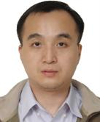
陈群，1976年9月出生，1998年获得清华大学学士学位，2003年获新加坡国立大学计算机科学博士学位，2004至2006年在香港科技大学任副研究员从事访问研究，现为西北工业大学计算机学院教授，博士生导师。主要研究领域为数据库、数据挖掘以及信息检索等相关技术，已在国内外高水平学术会议和期刊发表论文二十余篇，其中包括SIGMOD和ICDE等国际顶级会议。现主持国家自然科学基金和国家863科技计划项目，同时参与多项其他国家级的科研项目。为教育部“新世纪优秀人才计划”和工业与信息化部“海外高层次优秀回国人员资助计划”的获得者。


艾丽蓉，女，工学博士，副教授，硕士导师。1992年获西安电子科技大学计算机软件学士学位，1995年、2000年分别获西北工业大学计算机软件与理论专业硕士和博士学位。现任中国计算机学会高级会员，中国人工智能学会理事，陕西省计算机学会理事、陕西省计算机学会人工智能与模式识别专业委员会秘书长。目前主要从事智能信息处理与Web安全技术等方向的研究。主持省自然基金一项，主持市科技计划攻关项目一项，主持校基础研究基金重点项目1项，主持完成校青年科学创新基金和校英才培养计划基金各1项，曾申请并完成航空基金1项，作为核心成员参与完成国家自然科学基金2项，主持或作为主要成员完成陕西省自然科学基金、博士点基金、863项目协作课题等5项以及其他横向合作课题3项。获陕西省高等学校科学技术一等奖一项，获陕西省科学技术三等奖一项。近年来出版会议论文集1本，参与出版专著1本，并相继在中国科学等杂志和国内国际会议发表学术论文三十多篇，其中ISTP索引6篇，EI索引5篇，获2006年陕西省优秀论文评选一等奖1篇。
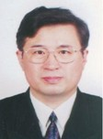
蔡皖东，男，1955.11月出生，工学博士，西北工业大学教授，博士生导师，网络信息安全研究所所长。主要学术兼职：中国计算机学会高级会员、计算机安全专业委员会委员、信息安全专业委员会委员，中国电子学会高级会员、计算机应用专业委员会委员，中国兵工学会高级会员、信息对抗专业委员会委员，国家242信息安全计划项目评审专家，陕西省引智咨询专家。主要研究方向：可信网络计算、网络性能测量与评价、网络信息安全与对抗、网络信息系统安全测评等。主要科研项目：国家863计划项目、国家242信息安全计划项目、教育部博士点基金项目、国防预研项目、部委科学基金项目、部委创新基金项目、省市科技攻关项目等。获省级科技进步奖4项，发表学术论文160余篇，出版教材和专著14部。

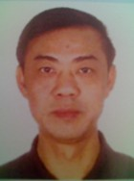
蔡小斌，1957年出生，1978年11月毕业于西北工业大学计算机控制专业，西北工业大学教授，博士生导师。现任中航一集团科技委副秘书长，兼任国防科工委基础科研计划试验与测试技术专家组组长，总装航空支撑测试专业专家组长，海军航空装备预研专家组成员，中国航空学会测试分会副主任委员，《测控技术》和《计算机测量与控制》杂志编委。曾担任过中航一集团634所副所长，总工程师。主要从事计算机自动测试与控制前沿技术与发展规划研究。曾获得国家科技进步奖二等奖一次，航空航天部科技进步奖一等奖一次，二等奖一次，航空工业总公司科技进步奖二等奖一次，三等奖二次，陕西省优秀教师，航空航天部优秀教师，陕西省劳动模范。


崔俊芝，1938年生，教授、博士生导师，中国科学院院士，享受政府特殊津贴。西北工业大学双聘院士，国内著名工程计算专家；世界 CODATA组织成员，国际计算力学学会成员，JCM、计算数学、力学学报等刊物副主编或常务编委。主要研究方向：计算数学、计算力学及软件工程方法。1964年独立研制出我国第一个平面问题有限元程序, 并成功地解决了刘家峡大坝等工程的复杂应力分析问题。独立和作为主要成员发表论文和报告100余篇，出版专著3本，译著3本, 完成各类专题报告30余份; 先后有八项成果通过了部、院级鉴定，作为主要成员获得部、院二等奖以上奖励六次，其中包括国家自然科学二等奖一次，部、院级一等奖各一次，四次为第一获奖人。

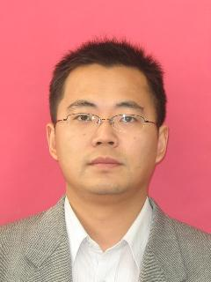
邓磊（1973-），男，安徽定远人，工学博士，副教授。毕业于西北工业大学计算机科学与技术专业。近年来讲授本科生课程2门，参与编著教材2本，发表论文11篇，其中EI索引7篇。参与 “十一五”国家科技支撑计划子课题2项，国防基础研究子课题1项，横向课题9项。申请软件著作权2项，获省部级科技进步三等奖1项。研究方向为软件形式化理论、软件工程、服务计算等。

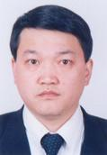
董云卫，工学博士，西北工业大学计算机学院教授，博士生导师。1991年毕业于哈尔滨工业大学数学系，1994年、2004年分别于哈尔滨工业大学和西北大学获得硕士、博士学位；2006年至2007年间在澳大利亚Swinbourne科技大学从事博士后研究工作，与T.Y.Chen教授合作开展嵌入式软件测试研究。主要研究方：分布式嵌入式计算、软件工程和智能家庭，从事嵌入式软件设计、验证、仿真、测试以及软件质量保障技术研究。主持和参加国家自然基金、国家863计划、国防预研、国家高新技术产业化专项计划、国家“核高基”专项计划等近10多项课题。主要学术兼职：中国家算机学会高级会员、中国计算机学会软件工程专委会会员、中国计算机学会嵌入式系统专委会会员陕西省计算机学会理事。第一届“陕西省十大软件行业杰出青年”获得者，第一届“中国软件行业杰出青年”提名奖获得者。


杜承烈，1970年10月出生，工学博士，教授，博士生导师。主要学术兼职：中国计算机自动测量与控制技术协会理事，中国计算机学会高级会员、“系统软件”专业委员会委员、“软件工程”专业委员会委员。主要研究方向为实时分布计算与嵌入式计算，涉及虚拟试验验证系统运行支撑环境、复杂嵌入式系统与信息物理融合系统的仿真验证等研究内容。2009年在美国波特兰州立大学计算机系从事访问研究。先后主持了包括国防基础科研重点项目、国防预研、航空基金以及军工领域协作课题在内的10多项科研项目。获“载人航天工程”嘉奖1次、航空科技进步二等奖2次、国防科技三等奖1次；申请软件著作权1项；出版教材1部；在重要学术期刊和会议上发表学术论文50余篇。


樊晓桠，男，1962年生。工学博士，西北工业大学教授/博士生导师。计算机学院副院长，兼软件与微电子学院副院长，航空微电子中心副主任。主要学术兼职：教育部计算机专业教学指导委员会委员。计算机学会系统结构专委会、工程与工艺专委会委员。《航空学报》、《计算机辅助设计与图形学学报》编委。1978年至1989年在西北工业大学获工学学士、硕士和博士学位。之后留校一直从事教学和科研工作。1996年聘为教授。主要从事先进微处理器体系结构、SOC、可重构计算、电子设计自动化技术、嵌入式计算等方面的研究。近5年主持国家自然基金3项、重点基金子项目1项，另承担国防预研、国防基础研究等项目多项。出版教材2部，发表学术论文40余篇。完成的“龙腾”微处理器成果获教育部科技进步一等奖。曾在航空部320厂从事飞机燃油系统地面仿真台研究。曾参与原航空部第一块VLSI专用集成电路研发。该“1553协议处理芯片”获部级科技进步奖。“九五”、“十五”和“十一五”一直承担多项国防预研、国家自然基金、863、国际合作等项目。获5项省部级科技进步奖。开设本科“系统结构”、硕士生“VLSI电路与系统设计”、博士生“专用微系统设计”等课程多门。

冯萍，教授、工学博士、硕士生导师，主要学术兼职：陕西省计算机教育学会理事。主要研究方向：高性能计算、网络系统结构、嵌入式系统设计。完成国家、部委、基金、国内合作等项目多项，主要学术成果：获省级、校级优秀教学成果奖多次，主持编写教材4本，1本获国家十一五规划教材立项，发表论文30余篇。


付中华，男，1977年生，工学博士，副教授，计算机学会会员。研究方向为语音与音频信号处理、声纹识别等领域。1998年毕业于西北工业大学计算机科学与工程系计算机应用专业，获学士学位。2000年和2004年于西北工业大学计算机学院计算机应用专业获得硕士和博士学位。2004年至2007年在西北工业大学电子信息学院博士后流动站工作。2007年被聘为计算机学院副教授，入学西北工业大学“翱翔之星”计划。先后负责了陕西省科技计划项目、中兴通信等企业合作项目，还作为技术骨干参加了国防基础研究项目、863项目、陕西省自然科学研究计划项目、西北工业大学博士论文创新基金项目、航空基础科研基金项目等。获得“一种稳健而有效的实时语音/音乐检测方案”、“实时语音/音乐检测中稳健声学特征及其计算方法”两项发明专利，并为“语音指令控制装置”专利的主要完成人，该专利还曾接受陕西电视台“科技兴陕”栏目的专访。发表论文十余篇，SCI索引1篇次，EI、ISTP索引共7篇次。

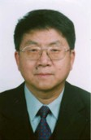
高德远，男，1946.11月出生，西北工业大学教授、博士生导师，主要研究方向：SoC、高性能微处理器、系统结构、网络系统结构。1973－1983作为主要技术骨干，参加中国第一台机载集成电路计算机等小型计算机的研制，曾获科技进步奖5项。1985~1987年在美国南加大，进修VLSI系统设计，回国后开展VLSI系统设计研究是国内最早从事该领域研究的少数专家之一。1987年以来，领导主持承担了数十项国家、部委、基金、国际合作、产业化等项目，成功地领导设计研制十多种芯片，获省、部级科技进步一、二、三等奖9项。1995年领导组建了航空微电子中心，2006年组建嵌入式系统集成教育部工程中心。自2000年以来，主持组织了研究团队进行具有我国自主知识产权的“龙腾”系列芯片的设计与研制。曾获航空部有突出贡献专家和优秀留学回国人员称号，首批享受政府津贴。已指导毕业的博士生30多名，硕士生50多名，发表论文100多篇、专著4本。
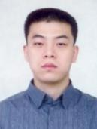
高翔，男，1974年4月生，副教授，博士后，硕士生导师。IEEE会员，研究方向：计算机系统结构。1992-1996就读于西北工业大学计算机系；1997-2000就读于西北工业大学计算机系并取得计算机网络专业硕士学位；2000-2004就读于西北工业大学计算机学院并取得计算机软件与理论博士学位。长期以来一直跟踪国内外本专业的发展趋势,承担了多个建设和研究项目，积累了丰富的经验。近年来主持的项目有：陕西省自然科学基金项目：《基于人工免疫机理的自适应入侵检测系统关键技术研究》；企业项目：《“安泰”轻载型企业网络入侵检测系统》；陕西省经贸委项目：网络与信息安全网管支持决策系统；教育部博士点新教师基金项目：面向骨干网的自相似流量仿真关键技术研究；近年来累计发表科技论文15篇，其中EI索引4篇，ISTP索引1篇。

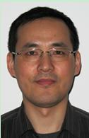
谷建华：博士，教授。中国计算机学会高级会员，中国计算机学会系统软件专业委员会委员。主要研究方向： 高性能计算、分布实时数据处理、实时数据可视化、网络化嵌入式系统、计算机操作系统等技术的研究与教学工作。曾到美国密西根州立大学做访问学者。主持或参加了多项国家和省部级科研项目的研究与开发工作，包括：国家自然科学基金，航空基金，“863”项目，××预研项目，国际合作项目等。主要学术成果：获省、部级科技进步奖4项。主持“教育部-微软精品课程”1项。主编、参编教材5部，出版译著2部，发表学术论文40余篇。

胡永才，男，1956年出生，工学博士、博士后，西北工业大学教授，博士生导师。2009年入选陕西“百人计划”，2010年入选国家“千人计划”。嵌入式系统集成教育部工程研究中心“智能传感片上系统中法联合实验室”主任。目前兼任法国国立斯特拉斯堡大学终身教授及博士生导师、法国国家研究协会高速图像及光学分会的常务会员，加拿大魁北克政府国家自然与技术科学基金的评委委员，法中基本粒子物理联合实验室研究员。主要研究方向:x/γ射线成像仪器前端微电子系统，PET生物医学成像仪器前端微电子系统，低躁声低电压前置放大器、锁相环/延迟锁相环和滤波器电路设计、半导体器件抗辐射研究与设计、CMOS传感器、三维集成的单片有源像素传感器等。
1986年获得法国国立limoges大学博士文凭。1989年在瑞士洛桑联邦高等工程学院完成博士后工作，先后在欧洲著名高校（瑞士洛桑联邦工学院、法国马赛大学、法国斯特拉斯堡大学）和世界著名公司（Phillips、Tonna）从事科学和工程研究工作。1999年被聘为法国国家博士生导师。领导创建了（法国）斯特拉斯堡大学微电子博士点，建成法国科研中心CNRS和法国国立斯特拉斯堡大学联合多功能物理研究院的微电子研发平台。先后承担多项国际重大基本粒子加速器（LHC，ILC）中的CMOS工艺和其它工艺检测器与读出电路的设计工作，曾最先提出极低功耗超低噪声带检测器漏电流补偿的CMOS电荷放大器电路拓扑。在前端微电子、模拟集成电路和抗辐射集成电路等方向共发表学术论文130多篇，其中SCI收录47篇，EI收录76篇，单篇论文最多被引用108次。有多篇论文被电子工程领域世界顶级刊物和国际会议评为最佳论文。曾连续十年获法国教育部和科研部科学研究与博士生导师奖。胡永才教授还担任IEEE Transactions on Circuit and Systems， IEEE Transactions
on Electron Devices，IEEE Transactions on Nuclear Science，IEEE Sensors Journal， IEEE Transactions on Industrial Electronics等著名国际刊物的审稿人，并多次在国际微电子和集成电路会议中担任科学学术委员会的评委。

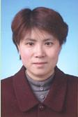
蒋冬梅，女，1973.7月生，工学博士，西北工业大学教授，博士生导师。主要学术兼职：陕西省图像图形学会理事，陕西省信号处理学会理事。主要研究方向为听视觉语音信号处理，包括：听视觉语音识别与合成，说话人面部动画合成、听视觉情感识别与表达，以及听视觉场景分析等。国际合作经历：分别于2001.11-2002.6和2006.6-2007.9期间在比利时布鲁塞尔自由大学进行国际合作项目研究，担任西工大与布鲁塞尔自由大学“听视觉信号处理”联合实验室和中欧LIAMA研究联盟的中方联系人。作为课题负责人，主持了国家自然科学基金、中国-比利时国际合作，陕西省国际科技合作重点项目、陕西省自然科学基金，以及百万元以上的应用类项目等多项课题。在国内外高水平学术刊物和会议上发表50余篇学术论文，其中包括音频语音处理领域的顶级国际会议，获陕西省自然科学优秀学术论文二等奖一项，被EI、ISTP索引20余篇次。

蒋泽军，教授，硕士生导师。主要学术兼职：陕西省计算机技术与软件专业技术资格（水平）考试专家委员会委员，中国计算机学会高级会员等。主要研究方向：主要从事计算机软件的研究，主要研究领域：（1）网络软件和嵌入式软件开发技术，（2）移动电子服务技术，（3）数据管理与信息集成技术，（4）网络与信息安全。作为项目负责人或主要参与者，开展了八五预研、九五预研、国防基础科研、省部级基金等多项科研项目的研究工作。主要学术成果：发表学术论文70多篇，获省部级科技进步奖励5项，编写教材5部。

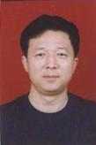
康慕宁，教授，硕士生导师。 1955年9月生于西安。 1982年西北大学计算机系本科毕业，获理学学士；1984年西北工业大学计算机系（现为计算机学院）硕士研究生毕业，获工学硕士。硕士毕业后留校任教。1988年到1991年曾在联邦德国汉堡大学进修。主要学术兼职：中国计算机学会高级会员。主要研究方向：主要从事计算机软件理论及软件工程。参加了多项国防科研课题和与国外合作项目的软件开发工作。主要学术成果：发表科研论文20余篇。编写教材、辅助教材多部，参与编写的教材获得国家优秀教材二等奖。主讲的“编译原理”课程与2004年评为陕西省精品课程。

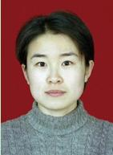
李慧贤，女，博士，博士后，副教授，中国计算机学会会员，1977年生于内蒙古乌兰浩特市，汉族，中共党员。2000年、2003年于西安电子科技大学分别获计算机软件与理论专业学士与硕士学位；2006年获大连理工大学计算机应用技术专业博士学位；2006年8月，进入西北工业大学计算机学院网络与信息安全系工作，从事信息安全、可信计算技术、分布式计算等方向的教学、科研和系统开发工作。主持中国博士后科学基金和教育部重点实验室开放基金各一项，参与了多项基础研究课题，包括国家信息安全计划项目、国防预研项目、国防基础研究项目、航天创新基金项目、陕西省科技攻关项目等。在国内外重要学术期刊、学术会议上发表论文 20余篇，其中被SCI检索5篇，被EI检索17篇，ISTP检索5篇，申请专利2项。

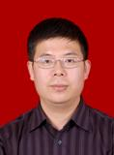
李士宁，1967年出生，西北工业大学计算机学院教授，计算机系统与微电子系副主任。主要研究方向：无线传感器网络，移动计算，网络化嵌入式计算技术。在电信科学研究院从事无线与移动通信技术研究10余年，主持与参与开发了中国数字无绳电话通信系统，LMDS通信系统，农村无线接入通信系统等多种无线通信系统。主要学术兼职：中国计算机学会高级会员，传感器网络专委会委员。获省部级科技进步奖2项，发展核心期刊论文30余篇。目前主要从事无线传感器网络软硬件设计及移动计算理论的研究。课题组目前承担着国家科技支撑计划、国家自然基金、国家863计划、国防预研、省科技攻关等项目，并针对环境监测、精准农业、智能交通等领域研制了可推广应用的系统。
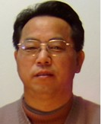
李伟华，男，1951.1月出生，工学博士。西北工业大学教授、博士生导师。留学归国人员。现为中国人工智能学会理事、教育部高等学校本科教学评估专家及教指委委员、陕西省计算机教育学会副理事长、电子学会理事、省教学名师。主持863课题黑客监控、网络安全协同防卫系统、IPV6环境下入侵检测、操作系统安全逆向分析与可控技术研究4项，国防预研辅助决策支持工具研究、群体决策支持平台、驾驶员辅助决策人工智能系统、武器与目标匹配辅助决策技术，XXXX总体与综合技术研究5项，基金及横向课题13项。省部级二等奖5项、三等奖4项。论文80余篇,索引30篇。信息安全方向上，提出并实现了主动防御、伪装、黑客监控、快速恢复、协同隔离控制方法，863验收优秀。软件逆向工程方向上，承担了某高度表逆向设计，填补了国内空白并批量装备部队，提出再工程模型并形成一套软件逆向方法和工具,在多媒体智能决策方向上，开发多个应用系统，将视讯会议及群决策支持用于作战指挥和工程管理，著书“多媒体群体决策支持系统”。
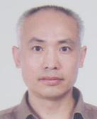
李先国，男，1955年7月生，副教授，硕士生导师。1978年毕业于上海交大计算机软件专业，毕业后一直在西北工业大学计算机系从事计算机软件的教学和科研工作。主要研究方向：计算机语言，数据库技术，软件工程，电子商务和网络编程技术。主要从事过的科研工作：参加过８６３项目成都飞机公司的CIMS数据库设计；NERO工程数据库管理系统的开发；主持四码拼词汉字输入方法；完成字词句组合汉字输入方法（已申请国家发明专利，专利申请号９５１００８８１）；试题卡识别系统；中华易客商务网站；中国跳棋软件；汉字识别系统等。获奖情况：1、 四码拼词汉字输入方法获得1995年部级科技进步３等奖第１名。２、 NERO工程数据库管理系统的开发，获得1996年部级科技进步２等奖第３名。发表学术论文40多篇。EI收录３篇。研究生培养：共培养研究生42，毕业29人，在读13人。


李孝安，工学博士，副教授，硕士生导师。美国MSU访问学者。一直从事计算机测控、机器智能方面的教学科研工作。主要研究方向：自然计算技术、多智能体机器人系统、机器学习、实时智能测控技术。主要学术兼职：中国人工智能学会理事，机器人足球工作委员会副主任，人工智能基础专业委员会副秘书长；中国自动化学会机器人竞赛工作委员会委员；陕西省计算机学会人工智能与模式识别专业委员会副秘书长。主要学术成果：获省、部级科技进步二等奖3项。公开发表科研论文60余篇，被EI收录8篇。编著的《神经网络与神经计算机导论》教材获第四届航空高校优秀教材中青年奖，ANN-CAI课件获得全国高等学校工科CAI三等奖。西北工业大学优秀研究生论文一等奖的指导教师。西北工业大学足球机器人创新基地负责人，负责指导的竞赛团队连续5年获得全国比赛项目的冠军奖杯1项、亚军奖杯8项、季军奖杯9项，并获得一项世界杯赛季军。


李映，女，1969.4月出生，工学博士，西北工业大学教授、博士生导师。1991年毕业于西北工业大学自动控制系，1999年在空军工程大学通信与信息专业获硕士学位，2002年在西安电子科技大学雷达信号处理国家重点实验室电路与系统专业获博士学位。2003年2月到2005年5月在西北工业大学计算机科学与技术博士后流动站工作，2009年1月至7月在澳大利亚悉尼大学做访问研究，2010年8月至2010年9月在比利时布鲁塞尔自由大学做合作研究。担任中国体视学会常务理事及图像分析分会副秘书长、陕西省信号处理学会副秘书长。主要研究方向：图像处理与模式识别、数据挖掘、智能信息处理。主持和参加包括国家自然科学基金、“863”项目、国防预研项目、总装预研和省部委基金及横向科研课题30余项，在IEEE Trans. on Geoscience and Remote Sensing等国内外学术期刊和会议上发表论文70余篇，其中有60余篇论文被SCI和EI索引，获陕西省第九、十届自然科学优秀论文奖，并获陕西省科学技术二等奖等多项省部级奖励。担任IEEE Trans. on Fuzzy System、International Journal of Remote Sensing等多个国际期刊的审稿人。

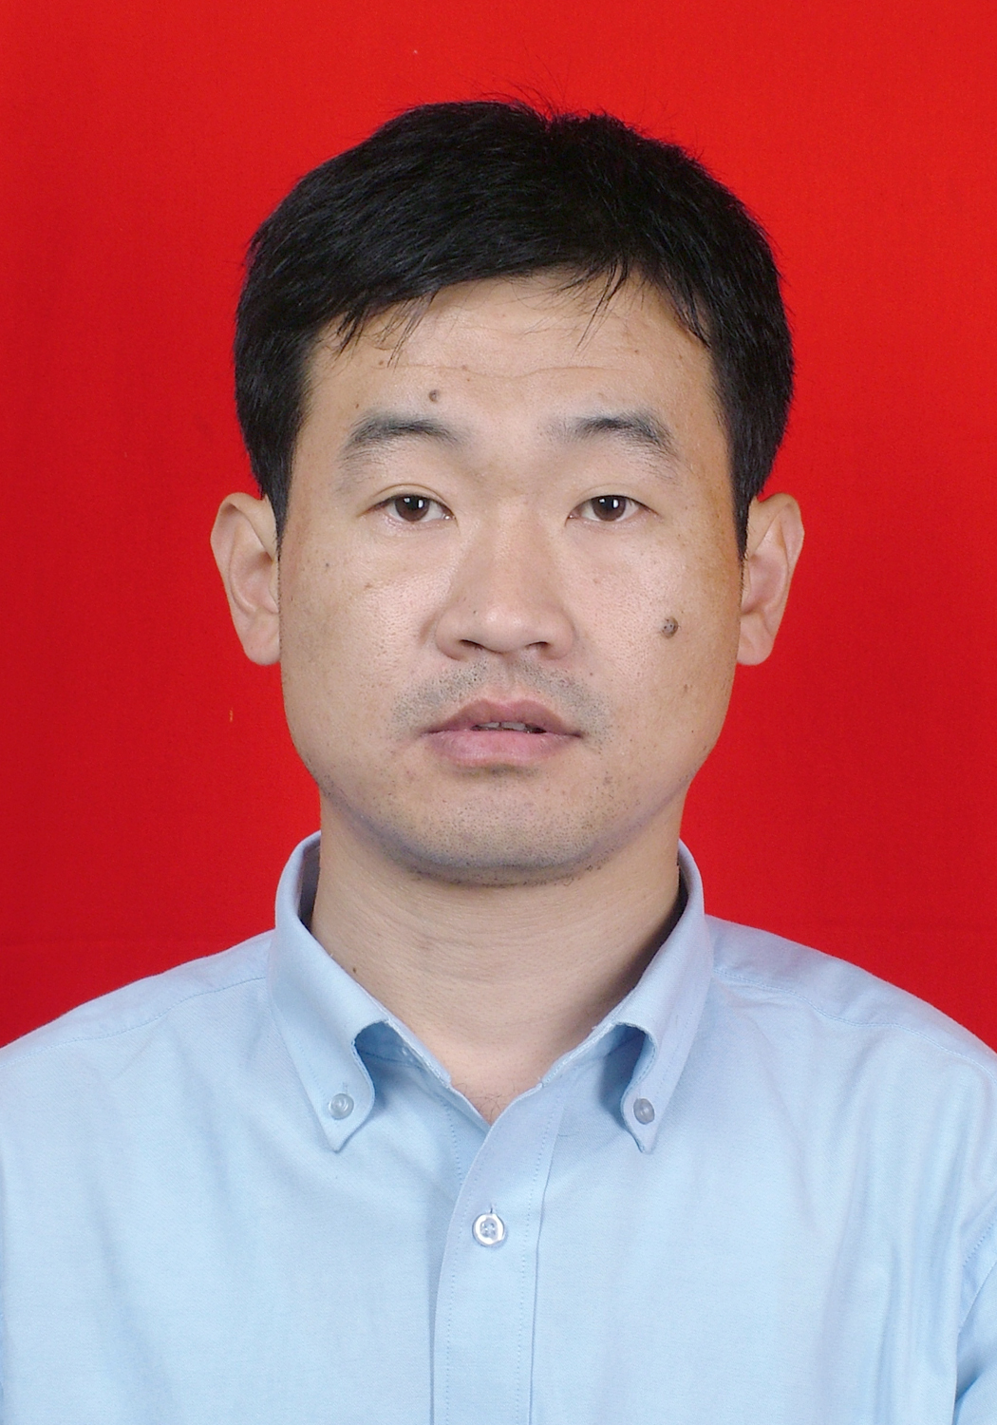
李勇军，博士，副教授，中国计算机学会会员，分别在西安建筑科技大学和西北工业大学获得学士、硕士和博士学位，曾在北京大学计算机网络与分布式系统实验室从事博士后研究工作。目前主要研究方向包括P2P计算、网络测量和社会网络。主持或作为学术骨干参加过包括 “973”、国家自然基金、省部委基金和横向项目等多项科研课题。研究成果发表在《中国科学: 信息科学》、《计算机学报》、EWSN、《SCIENCE CHINA: Information Sciences》等国际会议和期刊上

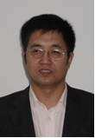
李战怀，男，1961.11月出生，工学博士，西北工业大学教授、博士生导师，计算机学院副院长，主要学术兼职：中国计算机学会数据库专业委员会副主任委员，中国计算机学会信息存储委员会副主任委员，中国宇航学会计算机应用专业委员会委员，国防科工局质量与可靠性专家组软件专业组专家。主要研究方向：流数据管理技术；数据挖掘技术；WEB数据管理技术 ；海量信息存储技术等。先后十余次主持了国防预研、国家自然科学基金、国家863 计划项目、航空基金、教育部博士点基金、国家教委骨干教师基金等项目。获国防科技进步二等奖和陕西省科技进步二等各一次。近年来，在数据库和相关领域公开发表的论著（译著）8 部，在计算机学报等国内核心刊物以及有关国际和国内会议上发表论文180余篇。数十次担任国际学术会议的程序委员会委员（或主席）。目前主持的科研项目主要有：国家自然科学基金委重大国际合作项目，国家自然科学基金委面上项目，国家863重大项目，国防预研项目以及与跨国公司合作的大型软件系统开发项目等。

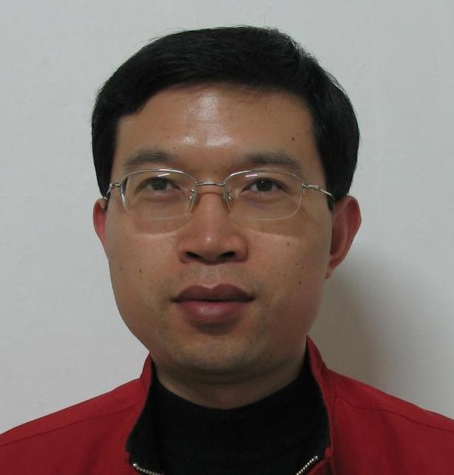
李志刚，男，副教授。2005年12毕业于西北工业大学，获博士学位。主要研究方向为：无线传感器网络、移动计算、嵌入式计算及应用。 近年来主持或参与陕西省自然基金课题，国家自然科学基金课题，国家863课题，国家科技支撑计划课题、国防预研课题等多项。其中，作为分项目负责人参与的国家科技支撑计划，将传感网技术应用于精准农业，成果获得科技日报、陕西日报、国家科技部网站、陕西省科技信息网等报道。2006年获陕西省科技进步一等奖（排名第六），发表论文20余篇，多篇被SCI、EI收录。担任“陕西省传感器网络与智能控制工程技术研究中心”传感与信息获取研究室负责人，传感器技术学报等期刊审稿人， SensorFusion 2007等国际会议程序委员会委员。

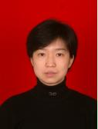
马捷中，女，副教授，硕士生导师。1989年7月，取得西工大计算机应用专业学士学位，进入航空工业总公司第631研究所工作，1998年4月，西工大计算机应用专业硕士毕业。1999年9月，调入西工大工作。现为西工大计算机测控与多媒体仿真技术研究所成员。现主要从事自动测试与故障诊断、智能信息处理方面的研究，专长硬件开发和计算机应用方面，参与国防科工委基础研究项目、主持航空科学基金、陕西省自然科学基金，以及重点国防型号工程项目等各类科研项目。近几年来，在国家一类刊物上发表论文数篇。

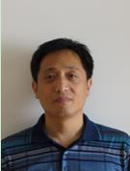
苗克坚，工学博士，教授，硕士生导师。计算机系统与微电子系系主任。主要研究方向：嵌入式系统、测控系统、集群系统、普适计算。中国空空导弹研究院特聘专家。独立主持国家国防重点型号相关科研项目30余项，承担自然基金、航空基金、国防预研等项目多项。主要研究成果：出版论文30余篇，教材一部。获国家发明专利一项、省部级科技进步二等奖2项，部级优秀教材奖一项。


尚学群，西北工业大学计算机学院副教授。2005年5月获得德国工学博士学位。硕士生导师。在德国留学期间，主要从事数据挖掘和数据库系统的研究和开发。此间成功参加了一个大型的信息融合项目的研究。2005年11月作为西北工业大学引进人才回国工作。先后主持国家自然科学基金1项，陕西省自然科学基金1项，西北工业大学青年创新基金1项。已在国内外重要学术期刊及权威国际学术会议上发表论文10余篇。主要的研究方向是：数据挖掘，生物信息分析与处理，数据库系统等。

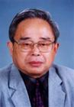
沈绪榜，1933年生，计算机专家。湖南临澧县人。 1957年毕业于北京大学数学力学系。中国航天时代电子公司第七七一研究所研究员，大学兼职教授，一直从事嵌入式计算机及其芯片的设计工作。早期设计了中小规模集成电路两种箭载数字计算机，为解决箭载数字计算机小型化难题做出了突出贡献；1977年研制了NMOS大规模集成电路16位嵌入式微计算机，推动了MOS技术的发展；20世纪 80年代初研制了四种数字信号处理芯片；1995年研制了定点32位RISC微处理器芯片；1996年研制了3.2亿次MPP处理元芯片；并研制了4096个处理元的SIMD协处理器及浮点32位RISC微处理器芯片，及有关的计算机等。目前正在进行MPP计算机与阵列体系结构芯片的研究与设计，以及培养研究生工作。获国家级科技进步特等奖1次与三等奖3次。著作有《超大规模集成系统设计》等七部。1997年当选为中科院院士。

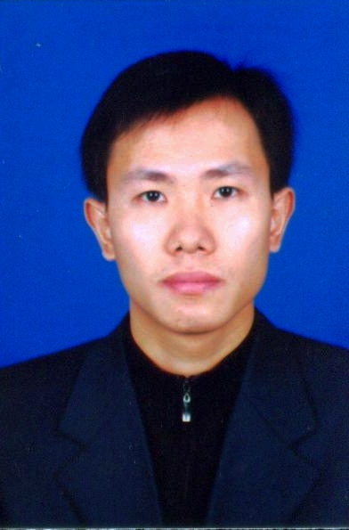
史豪斌(1978.5-)，工学博士，西北工业大学计算机学院副教授。研究领域包括智能决策、网络安全技术等，在国内外刊物以及有关国际和国内重要学术会议上发表论文二十余篇，其中被EI索引7篇，ISTP索引2篇。近五年来，主持了航空科技创新基金项目1项；作为核心技术骨干参与了4项国家部委决策支持课题项目、1项陕西省自然科学基金项目、2项航空基金项目、1项航空支撑基金项目；参与国家863项目“黑客监控系统”、“网络安全协同防卫”、“操作系统逆向分析”等科研课题10余项。获得省部级科研成果三等奖3项。作为西北工业大学机器人竞赛项目负责人，带领学生获得全国机器人竞赛冠军4项。获得软件著作权9项，申请发明专利1项，出版教材1部。
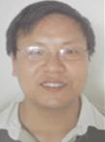
汤小春，男，1969年1月出生，工学博士，硕士生导师。毕业于西北工业大学，获得计算机软件与理论博士学位。现任西北工业大学副教授。自本科毕业以来，一直从事计算机软件的开发工作，参加过多项科研工作，具有丰富的科研工作经验。主要研究方向：高性能网络计算、数据管理技术,分布式计算技术等。从1998年开始与国外研发机构开始长期合作，研发的主要项目有网络作业管理系统、高可靠的集群系统等多个项。参加国家大型飞机公司的计算机集成系统的研发等项目。参与多项自然科学基金等基金课题。在数据存储管理、集群技术和分布式实时处理等方面获得重要成果。发表相关研究论文多篇，其中被EI等收录多篇。

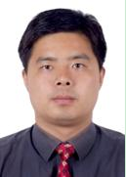
王党辉，1975年1月生，工学博士，副教授，硕士生导师。主要研究方向：高性能微处理器体系结构、SOC设计与测试、嵌入式系统设计等。近五年来，主持陕西省自然科学基金1项。作为主要研究人员，参加国家自然科学基金项目2项。作为子课题技术负责人承担了国防预研、基础科研项目等6项。主要学术成果：获得了省、部级科技进步一等奖2项，二、三等奖各1项。发表论文10多篇，出版了“VLSI系统和电路设计原理”教材1部，在编“数字集成电路设计”、“计算机系统结构”等教材。


王国庆，1956年生，计算机应用技术与管理学双博士，西北工业大学教授、博士生导师。现任中国航空无线电电子技术研究所（615所）所长，曾担任中国航空计算技术研究所（631所）所长。主要从事嵌入式机载弹载计算机、航空电子综合化技术、新一代飞控容错计算机、新一代可重构容错飞控计算机、余度控制计算机技术的研究。先后参加十多个型号飞机导弹的计算机研制，获得国家科技进步一等奖、二等奖各1项，部级科技进步一、二、三等奖各1项。

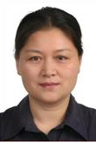
王丽芳，教授，硕士生导师。主要学术兼职：中国信息经济学会电子商务专业委员会副秘书长，全国高校电子商务与电子政务联合实验室常务理事，陕西省电子商务教育研究会副秘书长，中国计算机学会高级会员，中国信息经济学会高级会员，“陕西省电子商务与电子政务重点实验室”学术委员会委员，2006中国电子商务大赛陕西赛区专家组副组长。主要术研究方向：（1）电子商务、电子服务应用开发技术；（2）移动电子服务技术；（3）企业应用集成；（4）网络与信息安全。主要从事电子服务技术与工程的研究。作为项目负责人或主要参与者，主持和参加了国家“八五“ 、“九五“预研、国防基础研究、省部级基金等多项科研课题。主要研究成果：获省部级科技进步奖励3项，发表学术论文50多篇，编写教材4部，发表教学研究论文4篇。

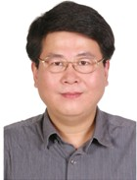
王庆，男，1969.8月出生，工学博士，西北工业大学教授、博士生导师。教育部“新世纪”优秀人才。1991年毕业于北京大学数学系，2000年于西北工业大学获得博士学位。主要学术兼职：中国计算机学会高级会员，中国计算机学会虚拟现实专委会委员，IEEE会员。主要研究方向：图像处理、模式识别和计算机视觉。感兴趣的研究方向是大规模三维场景重建及表现技术、基于内容的图像分类与检索、大范围光场信息获取及处理技术等。1999至2002年先后两次在香港理工大学进行合作研究，2003至2004在澳大利亚悉尼大学从事访问研究，2009年在美国卡内基梅隆大学计算机学院从事访问研究。多次赴美国、加拿大、澳大利亚、意大利、新加坡、香港等国家和地区参加国际学术会议，并且在大会上作专题学术报告。主持10余项包括国家自然科学基金、国家863高技术专题课题、航空基金、航天基金、陕西省自然科学基金及国际合作课题的研究工作，获得省部级科技进步三等奖2次。在国内外重要学术刊物和会议上发表论文70余篇，论文被SCI索引6篇，EI索引27篇，ISTP索引20篇。


王云岚，女，1970年11月生，工学博士，副教授，硕士生导师。中国计算机学会高性能计算专业委员会委员；1993年7月，北京科技大学取得物理学学士学位；2001年3月，西安交通大学取得计算数学硕士学位；2004年11月，西安交通大学取得计算机博士学位；现任我校高性能计算研究与发展中心系统平台室主任；主要研究方向为网格计算、集群计算、知识发现、数据挖掘；作为主要成员参与了国家自然基金、国家973、国家863等项目十余项；在学术期刊和国际会议共发表论文40余篇，其中有25篇被EI、SCI收录。


魏廷存，男，1960年生，工学博士，西北工业大学教授、博士生导师。1994年公派出国留学，在（日本）东北大学获得博士学位，2003年作为西北工业大学引进的海外高层次人才回国工作。目前主要从事模拟与混合信号ASIC/SoC设计（Analog and mixed-signal ASIC/SoC design）方面的研究，主要研究方向包括：1）混合高压工艺、数模混合信号ASIC/SoC设计方法学；2）低压低功耗模拟ASIC设计技术；3）新型平板显示（TFT-LCD、AM-OLED、电容触控面板）驱动控制技术及芯片；4）电源管理及数字电源芯片；5）CMOS图像传感器芯片；6）探测器/传感器前端微电子学；7）抗辐射集成电路设计技术。担任项目负责人，在国内首家研制成功具有完全自主知识产权的彩屏手机以及高清液晶电视用TFT-LCD驱动控制芯片系列，获得陕西省科学技术一等奖和二等奖各一项，相关科研成果得到中央电视台《新闻联播》节目等媒体的报道。承担国家或省部级科研项目10余项，包括国家自然科学基金、“863”计划项目、陕西省重大科技创新项目以及电子发展基金等。已获授权发明专利10项，发表研究论文80余篇，其中被SCI、EI、ISTP收录20余篇。主编《模拟CMOS集成电路设计》教材1部，面向博士生和硕士生开设有“混合信号VLSI设计”、“模拟CMOS集成电路设计”等课程。主要学术兼职有：《半导体学报》理事和审稿专家，《液晶与显示》、《航空学报》、《中国物理快报》等审稿专家。


吴健，教授，硕士生导师。主要学术兼职：中国计算机学会电子政务与办公自动化专业委员会委员，陕西省信息化专家顾问委员会委员。1983年毕业于西北工业大学计算机软件专业后留校任教。1993年底评为副教授，1998年底评为教授。主要研究方向 ：软件工程、服务计算、电子服务、分布式计算。主持和参加过“九五”科研课题、国防重点课题、“十一五”国家科技支撑计划、陕西省重点工程等30余项科研课题。参加或主持的典型科研项目有“XXXXXXXX地面模拟试验系统”、“TCL网络电视”、“科技部社区电子服务关键技术研究”等。主要学术成果：曾获原航空工业部“航空之星”称号一次，荣立国防预研三等功一次，获省部级科技进步奖4项。发表研究论文40余篇。目前主要讲授《离散数学（II）》、《Web计算》和《软件形式化方法》三门课程。


吴晓，副教授，硕士生导师主要学术兼职：中国计算机学会高级会员。主要研究方向：为网络化嵌入式计算技术、测控技术与嵌入式系统。研究与开发的主要项目有：国家“十一五”项目“面向XXXXXXX计算技术”、国家发改委项目“集成中间件平台数据集成”和重大软件产业化项目“面向系列化智能缝制设备的嵌入式软件系统”、国家“十五”项目“嵌入式实时Linux及其应用技术”等。参加的“网络化嵌入式软件平台” 获陕西省2005年科技进步一等奖，获省信息产业厅一等奖1项，公开发表论文9篇。参与陕西省“嵌入式系统技术重点实验室”和创新实验基地的建设工作。承担计算机学院、实验学院和软件学院等多门课程的教学任务，获学校奖教金和“三育人”等奖励。

夏清国，工学博士，副教授，硕士生导师。主要学术兼职：中国计算机学会高级会员、陕西省计算机教育学会会员、教育部中国教育信息化专家等。1982年7月毕业于西北工业大学计算机系参加工作，现在西北工业大学计算机学院任教。参加工作以来，一直坚持在教学科研第一线，先后承担计算机专业十多门课程的主讲教学任务。主编和参编教材10多部，主持和参加国家自然科学基金等多项科研项目，发表论文40多篇。曾获航空航天工业部优秀实习教师、陕西省教学优秀成果三等奖、陕西省信息产业厅优秀教学软件、西北工业大学“双百优秀教学人才”、西北工业大学奖教金和西北工业大学教学优秀成果奖等。主要研究方向为计算机应用、计算机网络和多媒体技术。


谢磊，博士、教授、博士生导师，西北工业大学计算机学院院长助理，教育部新世纪优秀人才，陕西省青年科技新星。研究方向为音频、语音与语言处理技术、多媒体智能信息处理、模式识别和人机交互技术。2000年至2001年，作为访问学者在比利时布鲁塞尔自由大学（Vrije Universiteit Brussel）工作。2004年至2006年，在香港城市大学（City University of Hong Kong）媒体技术研究中心担任高级研究员。2006年至2007年，在香港中文大学（The Chinese University of Hong Kong）人机通讯实验室(HCCL)担任博士后研究员。2007年，被西工大以“海外人才引进”特聘为副教授，并入选西工大首批“翱翔之星”计划。2008年入选教育部新世纪优秀人才支持计划。2010年破格晋升为教授，同年获得陕西省青年科技新星称号。主持和参加多项国家自然科学基金、香港大学教育资助委员会（RGC）资助项目、国际合作课题、国家级和省部级基金与科技计划课题的研究工作。在高影响因子的国际学术期刊，如IEEE Transactions on Multimedia、IEEE Transactions on Audio, Speech and Language Processing、Pattern Recognition、Information Sciences、ACM/Springer Multimedia Systems Journal、重要国际会议如Interspeech、ICASSP、ICPR、ACCV和中文核心期刊发表论文70余篇，被SCI、EI检索50余篇次。谢磊博士是国际期刊IEEE Transactions on Multimedia、IEEE Transactions on Audio, Speech and Language Processing、IEEE Transactions on Visualization and Computer Graphics、 IEEE Transactions on Fuzzy Systems、Pattern Recognition、Information Sciences的审稿人，第十一届全国人机语音通讯学术会议(NCMMSC2011)程序委员会主席，第七届中文口语语言处理国际会议（ISCSLP2010）的宣传主席，亚太信号与信息处理协会2011年度峰会（APSIPA ASC2011）本地组织主席，以及多个国际国内会议的程序委员、分会主席。担任中国计算机学会高级会员、中国计算机学会青年科技论坛（YOCSEF）西安分论坛AC委员、IEEE会员、ISCA会员，中国语言学会语音学分会会员，中国计算机学会多媒体专业委员会委员，中国图形图像学会多媒体专业委员会委员，香港研资局（RGC）评审专家。具体信息请访问个人网站：http://lxie.nwpu-aslp.org。

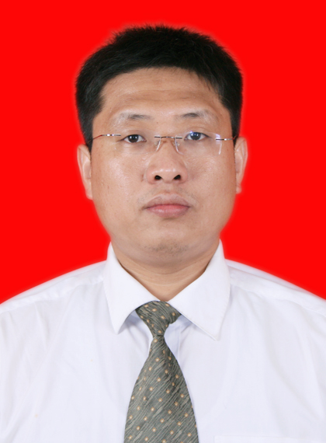
杨刚，博士，副教授，硕士生导师，主要研究服务计算技术、云计算技术以及基于互联网络的高性能计算技术，现为中国计算机学会高级会员、协同计算专业委员会委员、并行于分布计算专业委员会委员。主持了“863”重大专项“可信国家软件资源共享与协同生产环境的大型软件应用研究示范”子课题、“核高基”重大专项“集成化中间件套件产品研发及产业化”子课题以及国家发展与改革委员会软件产业化项目“ 协同数据集成中间件”，参加了多项基金、国防预研和“863”课题。先后获得陕西省科技进步奖和国防科工委科技进步奖各一项，在国内外学术期刊和学术会议上发表论文20多篇。
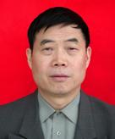
杨志义，教授，硕士生导师。主要研究方向：分布计算、网络化嵌入式计算和测控技术。主要研究成果：主持和参加了多项国防预研、国家863重点支撑课题等科研项目，获国家级优秀教学成果二等奖1项；省部级科技进步一等、二等、三等奖共6项。发表学术论文30余篇,主编和参编教材5部。

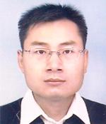
於志文，1977年生，教授，博士生导师，洪堡学者，西北工业大学普适与智能计算研究所所长。主要从事普适计算、移动互联网、人机交互和智能信息技术等领域的研究工作。2006年2月至2009年1月先后任日本名古屋大学博士后研究员、京都大学特别研究员。2009年2月以“海外人才引进”的方式，特聘为西北工业大学计算机学院教授。2009年11月至2010年10月受德国洪堡基金会资助，赴德国曼海姆大学从事合作研究。2009年入选教育部“新世纪优秀人才支持计划”和陕西省青年科技新星计划。目前主持国家自然科学基金、教育部新世纪优秀人才支持计划项目、陕西省自然科学基础研究计划项目、微软高校合作项目和西北工业大学校级新人新方向项目。已在国际顶级学术期刊和会议上（ACM Computing Surveys、IEEE TKDE、IEEE Pervasive Computing等）发表论文90余篇，被SCI、EI收录60余篇次。担任ACM/Springer Personal and Ubiquitous Computing等多个国际期刊编委和国际会议的程序委员或主席。担任中国计算机学会普适计算专业委员会常务委员、CCF YOCSEF西安分论坛副主席 (2011-2012)。曾获国际普适智能与计算会议 (UIC 2009) 最佳论文奖、德国洪堡基金、中国计算机学会优秀博士学位论文奖、陕西省优秀博士学位论文奖、陕西省科学技术奖三等奖 (排名第一)、陕西省优秀博士毕业生。


翟正军，男，1965年生。工学硕士，西北工业大学教授、博士生导师，计算机测控与仿真技术研究所所长。主要学术兼职：全国航空电子过程管理标准化技术委员会委员，教育部教育信息化专家，中国计算机学会高级会员，中国教育发展战略学会教育管理信息化专业委员会委员，中国航空学会高级会员，中国航空学会测试分会委员、DSP分会委员。中国航空工业测控技术发展中心理事会理事，中国计算自动测量与控制学会理事，机载弹载计算机重点实验室技术委员会委员，中国空空导弹研究院特聘专家，《测控技术》杂志副主编、《航空计算技术》杂志编委。《航空学报》、《北京航空航天大学学报》、《哈尔滨工程大学学报》、《北京工业大学学报》等期刊审稿专家；机电产品国际招标评审专家，陕西省科技厅、人事厅、教育厅、信息产业厅评审专家。主要究方向：计算机测控理论及应用、系统仿真与虚拟可视化，嵌入式计算系统设计与评价、虚拟试验与测试、远程测试与故障诊断、预测与健康维护、航空电子系统综合与测试等。从“八五”到“十二五”先后主持和承担并完成了包括国家自然科学基金、国防基础研究、国防预研、省部委基金和国家重点型号工程子课题等110余项，先后获得“第四届陕西青年科技奖”、国家科技发明四等奖1项次，省部级科技进步二等奖5项，三等奖3项次、北京国际博览会金奖1项、陕西省科技成果展览会金奖1项等科研奖励，多次获得校先进工作者、优秀共产党员、“十一五”建功立业先进个人称号。申请专利7项，参编出版专著2本，发表论文150余篇，其中SCI、EI和ISTP摘引60余篇。目前作为研究方向学术带头人，建立了年轻富有活力的学术团队和良好的科研环境，形成了以理论与实际相结合、软件与硬件相结合、面向国防应用为学科特色的专业方向，在国防系统内具有相当的影响力。


张大庆，男，1964年12月生。现为法国巴黎国立电信学院(Institute TELECOM)终身教授，法国科学院(CNRS)兼职教授。2004年起受聘为西北工业大学教授/博导，2011年入选“陕西省百人计划”。张大庆教授于1996年博士毕业于意大利罗马大学，2000~2007年期间在新加坡资讯通讯研究院(I2R)从事智能家庭、数字医疗和普适计算等方面的研究。2003年任智能家庭实验室创建主任，2004年又创建了情景感知系统部并任主任。张大庆教授研究领域主要包括普适计算、情景感知和社会感知计算、面向服务的计算等。张教授现为ACM Transactions on Intelligent Systems and Technology等4个国际期刊的副主编, 曾担任UIC2010等9个国际会议的大会或程序委员会主席, 并应邀在10多个国际会议做大会或特邀报告。张教授在相关国际期刊、会议发表学术论文140余篇，论著5本。所创的情景感知模型被国际普适计算学术界广泛采用，它引次数已达2000余次。近年内又开拓了“社群智能”（Social and Community Intelligence）这一研究方向。张大庆教授主持及参与的科研项目包括欧盟的FP6、FP7、美国的ETAC、新加坡的国家科学基金,中国的863和自然科学基金项目等。张大庆教授在1985年至1990年，在航空计算技术研究所工作，作为主要成员承担了多机系统AP85的设计与实现，该系统是国内最早的多微机系统之一，获得航空部科学技术进步二等奖。主持了新一代航空电子系统多路总线接口（MBI）的研制，该成果获得航空部科学技术进步一等奖与二等奖各一次，并已投入大批量装备。联系电话: (+33) 1 6076 4123, 电邮: daqingi2r @ yahoo.com

张凯龙，男，博士，副教授，IEEE会员、ACIS会员、CCF高级会员，陕西省嵌入式系统技术重点实验室学术秘书，主要研究方向包括网络化嵌入式计算、智能化嵌入式软件、嵌入式系统仿真验证技术。近年来，主持陕西省科技计划、企业合作课题3项，作为主要成员参加国家十一五预研项目、核高基重大专项、国家自然基金课题、国家发改委重大项目、国家863项目等7项。科研成果“网络化嵌入式软件平台”获陕西省科技进步一等奖1项；科研成果“面向系列化智能工业装备的嵌入式系统”已成功应用在新型智能工业装备中。在国际学术会议、国内核心学术期刊等发表学术论文20余篇，SCI、EI、ISTP索引8篇次，申请/获得国家发明专利3项、获国家软件著作权6项。

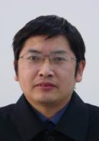
张盛兵，1968年1月生，工学博士，教授，博士生导师。主要学术兼职：中国计算机学会高级会员，体系结构专业委员会委员、嵌入式系统专业委员会委员。入选教育部“新世纪优秀人才支持计划”。主要研究方向：高性能微处理器体系结构、SOC设计与测试、嵌入式系统设计等。近五年来，主持国家自然科学基金项目2项。作为技术负责人承担了国防预研、基础科研、863项目等10多项。主要学术成果：获得了省、部级科技进步一等奖2项，二、三等奖各1项。发表论文50多篇，出版了“VLSI系统和电路设计原理”等教材3部，在编“数字集成电路设计”、“计算机系统结构”等教材。

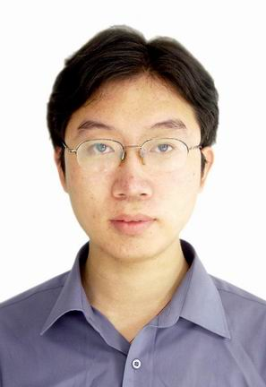
张晓（1978.2-），工学博士，西北工业大学计算机学院副教授。研究领域包括存储系统，计算机网络及分布式文件系统等，在国内刊物以及有关国际和国内重要学术会议上发表论文十余篇，其中被EI索引3篇，ISTP索引2篇。近五年来，先后参与两项国家自然基金，一项国防预研及一项863重大项目的研究工作，同时参与国际IT公司合作的大型横向课题。曾参与并主持了异构系统间共享文件系统，存储管理系统，异地容灾备份系统等多个存储系统管理软件的设计与实现。作为技术骨干参与国家863重大项目“海量存储系统关键技术”的评价与测试子课题。

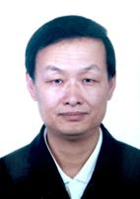
张延园，教授，硕士生导师。计算机科学与软件系主任。主要学术兼职：中国计算机学会信息存储技术专委会常委、中国计算机学会软件工程专委会委员、陕西省计算机学会软件专委会副主任委员、全球网络存储工业协会(SNIA China)专家委员。主要研究方向：软件工程、网络软件、存储网络。在软件工程领域主要从事软件开发方法和软件开发环境研究；在网络软件领域主要从事新型网络和航电网络技术研究；在存储网络方面主要研究海量存储管理和数据容灾技术。主持和参加多项国家级、省部级科研课题。主要学术成果：，发表科技论文40多篇，出版著作4部。荣获省部级科技进步奖一等奖1项，二等奖6项。


张艳宁，女，工学博士，西北工业大学教授、博士生导师。计算机信息工程系系主任，陕西省语音与图像信息处理重点实验室主任。2001年获陕西省第三届青年科技奖，2002获陕西省“三秦巾帼十杰“称号，2004年获全国“三八”红旗手称号，2005年获陕西省“优秀博士后”称号。并入选教育部“新世纪优秀人才支持计划”。主要学术兼职：中国体视学会常务理事、图像分析分会常务副主任兼秘书长、中国图像图形学会理事、中国人工智能学会理事、中国电子学会信号处理分会委员、陕西省信号处理学会常务副理事长兼秘书长。主要研究方向：信息处理、图像处理、模式识别与计算机视觉。主持承担并完成了包括国家863计划项目、国家自然科学基金、国防基础研究、国防预研、省部委基金和横向科研课题50余项。主要学术成果：获省部级科技进步二等奖3项，三等奖2项，中物院科技二等奖1项。参著外文学术书籍1部，发表论文140余篇，其中100余篇次被SCI、EI、ISTP等摘引。目前作为研究方向学术带头人，建立了年轻富有活力的学术团队和特色研究环境，现主持国家自然基金、863项目、国防863、国防预研、教育部重点培育项目等多项科研项目，与澳大利亚悉尼大学、比利时布鲁塞尔自由大学、香港理工大学和香港城市大学建有联合实验室，开展了广泛的国际交流与合作研究。

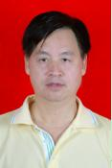
赵政文，教授，男，1956年出生，硕士生导师。从事专业：计算机软件与理论。研究方向包括计算机软件与理论，软件工程等。主要研究计算机算法设计与实现技术和方法，自然语言理解与机器翻译、信息处理与检索技术、软件开发方法等方面的内容。先后承担数据结构、计算机算法设计与分析，形式语义学、数据库工程等课程的教学。先后主持或参与了软件工程、管理信息系统、自然语言理解、机器翻译、网络软件、文件管理、数据存储等领域的科研项目10余项。主要学术成果：曾先后获省部级一等奖1项，省部级二等奖2项，部级三等奖5项。发表科技论文30余篇。
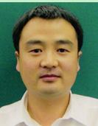
郑江滨，男，1971.11月生，工学博士，西北工业大学教授，博士生导师。主要学术兼职：中国计算机学会高级会员，中国计算机学会多媒体专业委员会委员，中国图形图象学会多媒体专业委员会委员，陕西信号处理学会常务理事。主要研究方向：计算机视觉、模式识别、图像处理、多媒体嵌入式处理系统。目前感兴趣的研究内容包括：计算机视频处理、计算机视觉和虚拟现实结合及其在数字媒体和人机交互方面的应用、媒体信息内容认证和安全、嵌入式多媒体系统等方面。出访研究经历：2000年至2002年间先后两次在香港理工大学进行合作研究，2004年至05年在澳大利亚悉尼大学作访问学者。科研和学术成果：主持和参加了30余项包括国家自然科学基金、“863”项目、国防预研项目、国防预研和省部委基金及横向科研课题的研究工作，获省部级科技进步奖三等奖4次，在国内外学术刊物和会议上发表论文50余篇，论文被SCI、EI和ISTP索引共30余次。


周兴社，男，1955.10月出生，西北工业大学教授、博士生导师，计算机学院院长，兼任软件与微电子学院院长，高性能计算研究与发展中心主任。主要学术兼职：国务院学科评议组成员、中国计算机学会常务理事、国家自然基金评审专家、陕西省嵌入式系统技术重点实验室主任。主要研究方向：是嵌入式计算与分布计算，涉及网络化嵌入式软件设计与验证、传感器网络与普适计算、服务计算与网格计算，近年来主持完成10余项相关的自然科学基金、国家863计划、国防预研、科技攻关等国家课题以及国际合作课题。“网络化嵌入式软件平台”获得2005年度陕西省科技进步一等奖，“XXXXXXX计算系统”获得国防科技进步奖，在国内外学术期刊和国际学术会议发表学术论文100余篇。目前作为学科方向带头人，形成了稳定的学科创新团队，建立具有特色的研究实验环境，目前主持国家自然基金委重点基金、国家863项目、国际合作等课题，并与国际相关科研机构与高等院校开展了较为广泛的学术交流与合作。

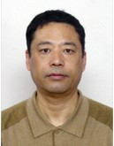
朱怡安，男，1961.11月出生，工学博士，西北工业大学教授、博士生导师，软件与微电子学院副院长。主要学术兼职：中国计算机学会嵌入式系统专业委员会委员，中国计算机学会开放系统专委会委员等。主要研究方向：嵌入式系统，并行处理技术，计算机网络和移动计算技术。主要科研成果：《XX大规模并行处理计算机》获航空工业总公司科技进步一等奖，《面向专用的并行处理技术研究》获国家教委科技进步二等奖，《并行计算机体系结构，软件及应用研究》获陕西省科技进步二等奖，《XX全互联多机系统》获航空工业总公司科技进步二等奖，《XX并行仿真计算机》获航空工业总公司科技进步二等奖等。先后发表学术论文70余篇。

